মিডিয়া বিজ্ঞপ্তি

১৯তম বার্ষিক সাধারণ সভায় এসএপিএলের ১২% নগদ লভ্যাংশ ঘোষণা

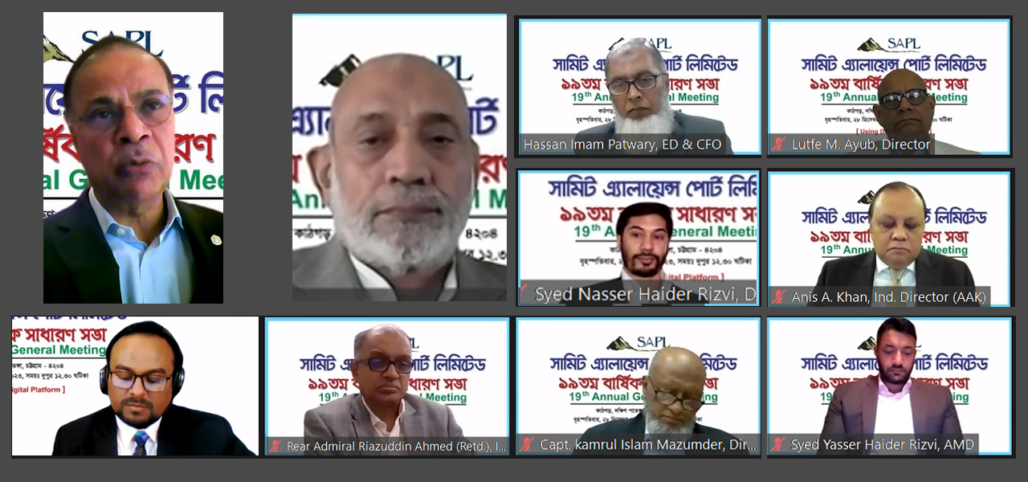

(ঢাকা) ১ জানুয়ারি ২০২৪, সোমবার: সামিট অ্যালায়েন্স পোর্ট লিমিটেড (এসএপিএল) (ট্রেড কোড SAPORTL) গত ২০২২-২৩ অর্থবছরে কোম্পানির শেয়ারহোল্ডারদের জন্য ১২ শতাংশ নগদ লভ্যাংশ অনুমোদন দিয়েছে। অনলাইনে অনুষ্ঠিত কোম্পানির ১৯তম বার্ষিক সাধারণ সভায় এ ঘোষণা দেওয়া হয়।

এই অর্থবছরে, এসএপিএলের পরিচালনা পর্ষদ তাদের ক্লায়েন্টদের চাহিদা বিবেচনায় রেখে বিভিন্ন উদ্ভাবনী সমাধান আনা সহ অফ-ডক সার্ভিস কাস্টমাইজেশনের ওপর জোর দিয়েছে। যদিও করোনা মহামারি থেকে শুরু হয়ে পরে রাশিয়া-ইউক্রেন যুদ্ধ এবং সম্প্রতি চলমান ফিলিস্তিন-ইসরায়েল যুদ্ধের কারণে সৃষ্ট বৈশ্বিক মুদ্রাস্ফীতি ও অর্থনৈতিক মন্দার কারণে এই শিল্পখাতে নেতিবাচক প্রভাব পড়েছে। তবে এই সামষ্টিক অর্থনৈতিক অবস্থার মধ্যেও মুহাম্মদ আজিজ খান ও জওহর রিজভীর দূরদর্শী নেতৃত্বে এসএপিএল এই চ্যালেঞ্জ সফলভাবে মোকাবিলা করেছে এবং এর ধারাবাহিকতায় কোম্পানিটি তাদের শেয়ারহোল্ডারদের ১২% নগদ লভ্যাংশ দেওয়ার ঘোষণা দিয়েছে।

এসএপিএল ক্রেডিট রেটিং এজেন্সি অব বাংলাদেশ কর্তৃক স্বীকৃতিপ্রাপ্ত “এএ২” মানের কোম্পানি। ২০০৮ সাল থেকে কোম্পানিটি তাদের শেয়ারহোল্ডারদের লভ্যাংশ দিয়ে আসছে, যা করোনা মহামারিকালেও অব্যাহত ছিল।

সামিট গ্রুপ অব কোম্পানিজের চেয়ারম্যান মুহাম্মদ আজিজ খানের সভাপতিত্বে সভায় আরও উপস্থিত ছিলেন এসএপিএলের ব্যবস্থাপনা পরিচালক জওহর রিজভী, অতিরিক্ত ব্যবস্থাপনা পরিচালক ইয়াসের রিজভী, উপ-ব্যবস্থাপনা পরিচালকবৃন্দ– নাসের রিজভী ও আজিজা আজিজ খান এসিসিএ, পরিচালকবৃন্দ - আঞ্জুমান আজিজ খান, লতিফ খান, আয়েশা আজিজ খান, ফয়সাল খান, সৈয়দ ফজলুল হক এফসিএ, আব্দুল মূয়ীদ চৌধুরী ও লুৎফে মাওলা আইয়ুব। এ ছাড়া অনুষ্ঠানে স্বাধীন পরিচালকবৃন্দ - হেলাল উদ্দিন আহমেদ, আনিস এ খান এবং রিয়ার অ্যাডমিরাল জেনারেল রিয়াজ উদ্দিন আহমেদ (অব), এবং ক্যাপ্টেন কামরুল ইসলাম মজুমদার, পরিচালক ও প্রধান নির্বাহী কর্মকর্তা ও মোঃ আবদুল্লাহ ওসমান সাজিদ, কোম্পানি সেক্রেটারি ও সহকারি মহাব্যবস্থাপক প্রমুখ উপস্থিত ছিলেন।
সামিট অ্যালায়েন্স পোর্ট লিমিটেড (এসএপিএল) সম্পর্কে: সামিট অ্যালায়েন্স পোর্ট দেশের বেসরকারি খাতে শীর্ষস্থানীয় অফ-ডক প্রতিষ্ঠান এবং শেয়ারবাজারে তালিকাভুক্ত একটি কোম্পানি। প্রতিষ্ঠানটি দেশের কনটেইনারইজড রপ্তানির ২৫ শতাংশ এবং কনটেইনারইজড আমদানির ১৫ শতাংশ পরিচালনা করছে। এসএপিএল চট্টগ্রাম ও মুন্সীগঞ্জের ধলেশ্বরী নদীর তীরে নৌ-টার্মিনাল প্রতিষ্ঠার পাশাপাশি পাবলিক প্রাইভেট পার্টনারশীপে ইনল্যান্ড ওয়াটারওয়েজ অথরিটি অফ ইন্ডিয়া (আইডব্লিউএআই)- এর আওতায় ভারতের তিনটি নৌ-টার্মিনাল যথাক্রমে গার্ডেন রিচ টার্মিনাল, কলকাতা ও কালুঘাট টার্মিনাল এবং পাটনা নদী টার্মিনাল পরিচালনার দায়িত্ব পালন করছে। ওয়েবসাইট: www.saplbd.com

বিস্তারিত তথ্যের জন্য
মোহসেনা হাসান | ইমেইল: mohsena.hassan@summit-centre.com | হোয়াটসঅ্যাপ /মোবাইল: +8801713081905

